Лабораторная работа №11

Степанов Иван Юрьевич

Содержание

# Цель работы

Изучить основы программирования в оболочке ОС UNIX. Научится писать более сложные командные файлы с использованием логических управляющих конструкций и циклов.

# Выполнение лабораторной работы

первый командный файл

(рис. [-@fig:001])

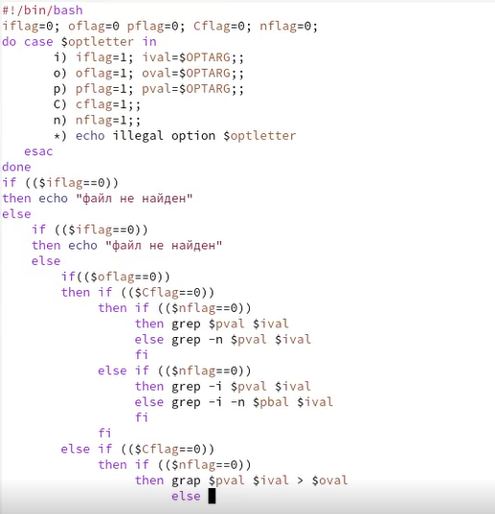

первый скрипт

(рис. [-@fig:002])

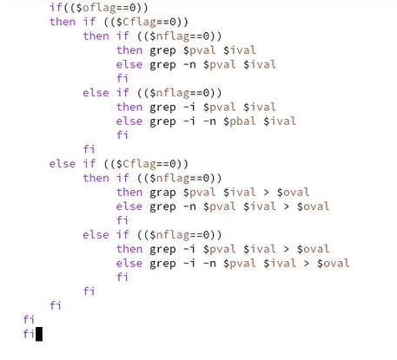

первый скрипт

второй командный файл

(рис. [-@fig:003])

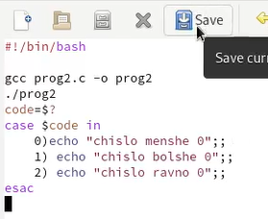

второй скрипт

(рис. [-@fig:004])

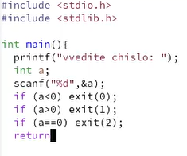

второй скрипт

третий командный файл

(рис. [-@fig:005])

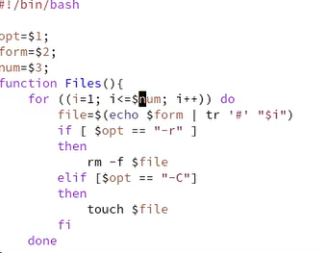

третий скрипт

четвертый командный файл

(рис. [-@fig:006])

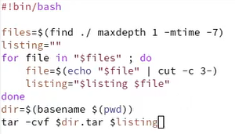

четвертый скрипт

# Выводы

я научился писать более сложные командные файлы с использованием логических управляющих конструкций и циклов.